UNIVERSIDAD PRIVADA ANTONIO GUILLERMO URRELO

Facultad de Ingeniería
Escuela Profesional de Ingeniería Ambiental y Prevención de Riesgos

CALIDAD DEL AGUA DE LA LAGUNA SAN NICOLAS DE NAMORA SEGÚN EL ÍNDICE SIMPLIFICADO DE LA CALIDAD DEL AGUA – CAJAMARCA, 2021.
Autores:
Josue Eduar Ayala Villa
Elmer Llaxa Ayala
Asesor:
MG. Ing. Miguel Ángel Arango Llantoy
Cajamarca – Perú
Julio – 2021

UNIVERSIDAD PRIVADA ANTONIO GUILLERMO URRELO
Facultad de Ingeniería
Escuela Profesional de Ingeniería Ambiental y Prevención de Riesgos

CALIDAD DEL AGUA DE LA LAGUNA SAN NICOLAS DE NAMORA SEGÚN EL ÍNDICE SIMPLIFICADO DE LA CALIDAD DEL AGUA – CAJAMARCA, 2021.

Tesis presentada en cumplimiento parcial de los requerimientos para optar el Título Profesional de Ingeniero Ambiental y Prevención de Riesgos

Bach. Josué Eduar Ayala Villa
Bach. Elmer Llaxa Ayala
Asesor: MG. Ing. Miguel Ángel Arango Llantoy
Cajamarca - Perú
Julio – 2021

COPYRIGHT © 2021 BY
JOSUÉ EDUAR AYALA VILLA
ELMER LLAXA AYALA
Todos los derechos reservados
UNIVERSIDAD PRIVADA ANTONIO GUILLERMO URRELO
FACULTAD DE INGENIERÍA
CARRERA PROFESIONAL DE INGENIERÍA AMBIENTAL Y PREVENCIÓN DE RIESGOS
APROBACIÓN DE TESIS PARA OPTAR TÍTULO PROFESIONAL
“CALIDAD DEL AGUA DE LA LAGUNA SAN NICOLAS DE NAMORA SEGÚN EL ÍNDICE SIMPLIFICADO DE LA CALIDAD DEL AGUA – CAJAMARCA, 2021”
________________________________________________
Presidente
Mag. Alcibíades Aurelio Martos Diaz
________________________________________________
Secretario
Mag. Gary Christiam Farfán Chilicaus
________________________________________________
Vocal
Mag. Miguel Ángel Arango Llantoy

A:
A Dios todo poderoso por guiarnos en nuestro camino y poder realizar esta tesis, como también a nuestra familia, quien nos apoya incansablemente durante nuestros estudios superiores

AGRADECIMIENTO:
- A Dios por darnos fortaleza, protegernos y guiarnos en todo momento de nuestras vidas.
- A nuestros padres por su amor infinito y apoyo incondicional.
- A la UPAGU por las enseñanzas impartidas durante nuestros estudios universitarios.
- A nuestro asesor el MG. Ing. Miguel Ángel Arango Llantoy por su tiempo y dedicación para que se haga realidad esta investigación.
- A los docentes de la facultad de Ingeniería Ambiental y Prevención de Riesgos de la UPAGU por haber impartido sus experiencias y conocimientos para ser mejores profesionales.

RESUMEN
Las aguas de las cuencas hidrográficas no son aprovechadas adecuadamente por lo que es necesario tomar acciones de control y monitoreo. El proyecto de investigación tiene como objetivo, evaluar la calidad de agua de la laguna San Nicolás de Namora mediante el Índice Simplificado de la Calidad del Agua (ISQA.
El uso del ISQA, consistió en la de evaluación de cinco parámetros fisicoquímicos específicos (la temperatura, demanda química de oxígeno, oxígeno disuelto, sólidos suspendidos totales y conductividad eléctrica). Este método permitió mostrar la calidad del agua de la laguna San Nicolás, mediante una clasificación, contribuyendo a la mejor toma de decisiones para la preservación y conservación de este acuífero.
Como parte de la implementación del índice ISQA y tener una mejor percepción de los resultados, se realizó una comparación con los Estándares de Calidad Ambiental (ECA) D.S. N004-2017 MINAN Categoría 1 - A2 para los parámetros de T, DQO, OD, CE y Categoría 4 – E1 para el parámetro de SST, los resultados de todas las estaciones por parámetro demostraron que ningún sobrepasa los ECA, a diferencia del DQO en las estaciones: E1-21.2, E6-26.4 y E7-23.1.
Finalmente, los resultados de la investigación determinaron que todas las estaciones de muestreo se encuentran entre el rango de clasificación del ISQA (60 – 85 %) indicando que la calidad de agua de la laguna San Nicolás es buena.
Palabras clave: Calidad de agua, Índice simplificado de la calidad de agua (ISQA), Parámetros fisicoquímicos.

ABSTRACT
The waters of the hydrographic basins are not used properly so it is necessary to take control and monitoring actions. The research project aims to evaluate the water quality of the San Nicolás de Namora lagoon using the Simplified Water Quality Index (ISQA).
The use of ISQA consisted of evaluating five specific physicochemical parameters (temperature, chemical oxygen demand, dissolved oxygen, total suspended solids and electrical conductivity). This method allowed to show the quality of the water of the San Nicolás lagoon, through a classification, contributing to the best decision-making for the preservation and conservation of this aquifer.
As part of the implementation of the ISQA index and having a better perception of the results, a comparison was made with the Environmental Quality Standards (ECA) D.S. N004-2017 MINAN Category 1 - A2 for the parameters of T, COD, DO, CE and Category 4 - E1 for the SST parameter, the results of all the stations by parameter showed that none exceeds the ECAs, unlike the COD in stations: E1-21.2, E6-26.4 and E7-23.1.
Finally, the results of the investigation determined that all the sampling stations are within the ISQA classification range (60 - 85%) indicating that the water quality of the San Nicolás lagoon is good.
Keywords: Water quality, Simplified water quality index (ISQA), Physicochemical parameters.

ÍNDICE
A:……………. i
AGRADECIMIENTO: ii
RESUMEN iii
ABSTRACT iv
ÍNDICE v
LISTA DE TABLAS ix
LISTA DE FIGURAS xi
CAPÍTULO I: INTRODUCCIÓN 1
1. planteamiento del problema 1
1.1. Descripción de la realidad problemática 1
1.2. Formulación del problema 3
1.3. Objetivos de la investigación 3
1.3.1. Objetivo principal 3
1.3.2. Objetivos específicos 3
1.4. Justificación de la investigación 3
CAPÍTULO II: MARCO TEÓRICO 5
2. Fundamentos teóricos de la investigación 5
2.1. Antecedentes teóricos 5
2.2. Teorías que sustentan la investigación 7
2.3. Bases teóricas 9
2.3.1. Cuenca hidrográfica. 9
2.3.2. El agua. 9
2.3.3. Contaminación del agua. 10
2.3.4. Calidad del agua. 12
2.3.5. Calidad de las aguas superficiales. 13
2.3.6. Índice de Calidad de Agua (ICA) 15
2.3.7. Índices de Calidad de Agua en base a características fisicoquímicas. 16
2.3.8. Estructura de cálculo de los ICA 17
2.3.9. Estimación del Índice Simplificado de la Calidad del Agua 18
2.3.10. Método para la determinación del ISQA 21
2.3.11. Interpretación del ISQA. 22
2.4. Discusión teórica 24
2.5. Definición de términos 25
2.6. Hipótesis de la investigación 30
2.7. Operacionalización de las variables 31
CAPÍTULO III: MÉTODO DE INVESTIGACIÓN 32
3. Metodología 32
3.1. Delimitación del campo de estudio 32
3.2. Unidad de análisis, universo y muestra 32
3.2.1. Unidad de análisis 32
3.2.2. Universo 32
3.2.3. Muestra 32
3.3. Métodos de investigación 32
3.4. Técnicas de investigación 33
3.4.1. Recolección y ordenamiento de la información 33
3.4.2. Tipo de muestra de agua 37
3.5. Instrumentos 37
3.6. Técnicas de análisis de datos 39
CAPÍTULO IV: RESULTADOS Y DISCUSIÓN DE RESULTADOS 41
4. RESULTADOS 41
4.1. Concentración de los parámetros fisicoquímicos según las estaciones de muestreo de la laguna San Nicolás de Namora 41
4.2. Comparación del cumplimiento legal para agua con los Estándares de Calidad Ambiental (ECA) A2-E1 de la laguna San Nicolás de Namora 42
A. Concentración de valores de temperatura del agua 43
B. Concentración de valores de demanda química de oxígeno 44
C. Concentración de valores de Sólidos Suspendidos Totales 45
D. Concentración de valores del oxígeno disuelto 46
E. Concentración de valores de conductividad eléctrica 47
4.2.1. Análisis estadístico de comprobación de parámetros fisicoquímicos 48
4.3. Determinación del Índice Simplificado de la Calidad del Agua (ISQA) en las diferentes estaciones de muestreo a la laguna San Nicolás de Namora 51
4.3.1. Ecuaciones del ISQA 51
4.3.2. Variabilidad de la calidad de agua según las estaciones de muestreo de la laguna San Nicolás de Namora 53
4.3.3. Clasificación de la calidad de agua del Índice Simplificado de la Calidad del Agua 55
4.4. Análisis estadístico del ISQA 56
4.5. DISCUSIÓN DE RESULTADOS 58
CAPÍTULO V: CONCLUSIONES Y RECOMENDACIONES 60
5. Conclusiones y recomendaciones 60
5.1. Conclusiones 60
5.2. Recomendaciones 61
REFERENCIAS BIBLIOGRÁFICAS 62
ANEXOS 01 67
ANEXOS 02 70
ANEXOS 03 72

LISTA DE TABLAS
Tabla 1: Tipos generales de contaminantes del agua……………………………...11
Tabla 2: Utilidades de las aguas superficiales………………………………….…14
Tabla 3: Diferencias entre parámetros fisicoquímicos y microbiológicos…….....16
Tabla 4: Ecuaciones de Cálculo empleadas para la determinación de ICA……...17
Tabla 5: Lista de variables medibles para el cálculo del Índice Simplificado de la calidad del Agua………………………………………………………………….21
Tabla 6: Significado de los valores del ISQA………......…………………………23
Tabla 7: Operación de variables……………..……………………………………31
Tabla 8: Puntos de muestreo de la laguna San Nicolás de Namora…………….….35
Tabla 9: Instrumentos y materiales…………….…………………………..……..38
Tabla 10: Clasificación de la calidad del agua según el índice ISQA………..……40
Tabla 11: Resultados de los análisis de los parámetros fisicoquímicos……..…….41
Tabla 12: Valores propuestos por la normativa ambiental ECA D.S. N° 004-2017-MINAM…………………………………………………………………….…….42
Tabla 13: Comparación de temperatura del agua con los ECA - A2 (D.S N° 004-2017) MINAM...…………………………………………………………………43
Tabla 14: Comparación de demanda química de oxígeno con los ECA - A2 (D.S N° 004-2017) MINAM……….………………………………………………...……44
Tabla 15: Comparación de sólidos suspendidos totales con los ECA – E1 (D.S N° 004-2017) MINAM………………………………………………………………45
Tabla 16: Comparación del oxígeno disuelto con los ECA - A2 (D.S N° 004-2017) MINAM………………………………………………………………………..…46
Tabla 17: Comparación de conductividad eléctrica con los ECA – A2 (D.S N° 004-2017) MINAM……………………………………………………………….…..47
Tabla 18: Temperatura - prueba de muestra única……………………………….48
Tabla 19: DQO - prueba de muestra única……………………………………….49
Tabla 21: OD - prueba de muestra única…………………………………………50
Tabla 22: CE - prueba de muestra única………………………………………….50
Tabla 23: Variabilidad de la calidad de agua según las estaciones de muestreo de la laguna San Nicolás de Namora…………………………………………………...53
Tabla 24: Clasificación general de la calidad de agua del ISQA de la laguna San Nicolás de Namora……………………………………………………………….55
Tabla 25: ISQA - Estadísticos para una muestra…………………………………56
Tabla 26: ISQA - Prueba para una muestra………………………………………56

LISTA DE FIGURAS
Figura 1: Ubicación de la laguna San Nicolás de Namora……..………………….36
Figura 2: Comparación de temperatura del agua con los ECA - A2 (D.S N° 004-2017) MINAM…………………..……………………………………………….43
Figura 3: Comparación de demanda química de oxígeno con los ECA - A2 (D.S N° 004-2017) MINAM………………..……………………………………………..44
Figura 4: Comparación de sólidos suspendidos totales con los ECA – E1 (D.S N° 004-2017) MINAM………………………………………...…………………….45
Figura 5: Comparación del oxígeno disuelto con los ECA – E1 (D.S N° 004-2017) MINAM…………………………………………………………………………..46
Figura 6: Comparación de conductividad eléctrica con los ECA – E1 (D.S N° 004-2017) MINAM…………………………………………………………..……….47
Figura 7: Variabilidad de la calidad de agua según las estaciones de muestreo de la laguna San Nicolás de Namora…………………………………….……………..54
Figura 8: Tesistas tomando muestras de agua para caracterización……………..67
Figura 9: Tesistas tomando muestras de agua para caracterización……………..68
Figura 10: Tesistas realizando la medición insitu de los parámetros fisicoquímicos de temperatura, demanda química de oxígeno, sólidos suspendidos totales, oxígeno disuelto y conductividad eléctrica………………………………………………..69
Figura 11. Categoría 1: Poblacional y Recreacional
Subcategoría A: Aguas superficiales destinadas a la producción de agua potable……………………………………………………………………………70
Figura 12. Categoría 4: Conservación del ambiente acuático……………………71

CAPÍTULO I: INTRODUCCIÓN
- planteamiento del problema
  - Descripción de la realidad problemática
Actualmente, la variación climática y el estrés hídrico afectan la calidad y disponibilidad de los cuerpos de agua superficiales a causa de la contaminación antropogénica y natural que se agrava continuamente. La degradación de las aguas viene siendo afectada desde la antigüedad, pero es en este siglo cuando este problema se extiende a ríos, mares, lagos y lagunas de todo el mundo
La calidad de las aguas depende del lugar que atraviesa el agua que puede contener componentes de origen natural o antropogénica procedentes del contacto con la atmósfera y el suelo, en general las sustancias contaminantes fisicoquímicos pueden ser fácilmente identificables, permitiendo tomar acciones de control y mitigación garantizando el suministro de agua segura
“El lago se vuelve eutrófico (bien alimentado), cuando los sedimentos depositados hacen que el lago se vuelva más cálido, sus orillas se van poblando con más plantas y el lago lentamente se convierte en un pantano o ciénaga” (Maters & Ela, 2008, p. 230).
Los recursos hídricos de las cuencas hidrográficas del Perú, no son aprovechados adecuadamente y la falta de planificación integral, conlleva a tener un deterioro de la calidad y cantidad de agua. De acuerdo al ministerio de agricultura y riego del Perú, “el mayor porcentaje de consumo de agua a nivel nacional es de 18,972 MMC, del cual el 85.74% son para uso agrícola, 6,66% para uso poblacional, 1.09% para uso minero, 6.09% para uso industrial y 0.42% para uso pecuario, asimismo que el uso no consuntivo es de 11,139 MMC fundamentalmente para fines energéticos”. (MINAGRI, 2015)
El agua en el Perú es usada para diferentes actividades de acuerdo a los sectores económicos que lo requieran, las aguas utilizadas tienden a tener un cambio en su composición natural, a lo que se le llama contaminación del agua, el cual es un problema para las futuras generaciones. La escasez de agua limpia se evidencia en la ciudad de Cajamarca, las aguas residuales urbanas son vertidas a los ríos sin un previo tratamiento por la falta de una adecuada planificación ambiental por parte de las autoridades locales
En la actualidad, la laguna San Nicolás ubicado en el distrito de Namora provee una diversidad biológica de flora y fauna, por lo que se requiere evaluar algunos parámetros fisicoquímicos para determinar su calidad de agua, de la cual dependen los seres vivos acuáticos y pobladores que se benefician de los servicios ambientales y sustentos que brinda dicho cuerpo de agua lacustre.

  - Formulación del problema
¿Cuál es la calidad de agua de la laguna San Nicolás de Namora según el Índice Simplificado de la Calidad del Agua?
  - Objetivos de la investigación
    - Objetivo principal
- Evaluar la calidad de agua de la laguna San Nicolás de Namora mediante el Índice Simplificado de la Calidad del Agua.
    - Objetivos específicos
- Determinar la calidad del agua, según los parámetros requeridos en el Índice Simplificado de la Calidad del Agua.
- Evaluar si existe variabilidad de calidad del agua según las estaciones de la laguna.
- Comparar el cumplimiento legal para agua con los Estándares de Calidad Ambiental (ECA).
  - Justificación de la investigación
Los lagos, lagunas, humedales y embalses altoandinos en el Perú constituyen un componente muy importante de los recursos hídricos proporcionando una rica diversidad de flora y fauna; ante estos acontecimientos se ha generado un interés por conocer y conservar los ambientes acuáticos, estudiando sus cambios en el tiempo en base a procedimientos y parámetros fisicoquímicos y microbiológicos que determinan y evalúan la calidad del agua, brindando una respuesta integradora con respecto a su medioambiente.
La calidad de las aguas superficiales lenticas como los lagos, lagunas, humedales y pantanos son componentes esenciales de un ecosistema; ya que se consideran un factor principal que controla el estatus de la salud humana como la biota en general.
El uso de un Índice Simplificado de Calidad del Agua indica la calidad de un cuerpo de agua, a través de parámetros específicos que “permiten mostrar la variación espacial y temporal de las características del agua mediante un método simple y conciso identificando tendencias del agua, determinando áreas problemáticas por contaminación y permitiendo una fácil interpretación” (Ajcabul, 2016, p.11).
Mediante el estudio se pretende contribuir con la descripción de los parámetros fisicoquímicos que permitirán explicar la calidad de agua de la laguna San Nicolas mediante el desarrollo del Índice Simplificado de la Calidad del Agua (ISQA), el que permitirá establecer una línea base con la cual se pueda determinar los posibles usos que se le puede dar al agua, de acuerdo a los resultados obtenidos.

CAPÍTULO II: MARCO TEÓRICO
- Fundamentos teóricos de la investigación
  - Antecedentes teóricos
Actualmente en el Perú no existe el aporte de investigaciones referidas al Índice simplificado de calidad de agua (ISQA), pero si se han realizado otras investigaciones que tienen por finalidad determinar la calidad de agua haciendo uso de otros índices de calidad a distintos cuerpos de agua. Sugeridos por otras instituciones u organizaciones a nivel mundial; en otros países el monitoreo de las aguas de los ríos, riachuelos, lagos y arroyos en la actualidad son medidos y referenciados de acuerdo al Índice simplificado de calidad de agua, de acuerdo a su clasificación en su normatividad ambiental.
Ajcabul, (2016) presento una tesis de investigación que lleva por título “Análisis comparativo entre el ISQA y el ICA aplicados al monitoreo de aguas superficiales en el rio La Quebrada, El Frutal”, donde sostiene que, en la temporada de lluvia, el ISQA tiene una diferencia de 1,46% en comparación con el ICA, siendo el ISQA de 31,6% y ICA de 32,13% para el río La Quebrada, El Frutal. Arriba a la siguiente conclusión: “indica una mala calidad del agua con presencia de aguas contaminadas, olores desagradables, alta concentración microbiológica, espumas y con procesos de fermentación. Como resultados estadísticos no existe diferencia significativa entre el Índice Simplificado de la Calidad del agua (ISQA) y el Índice de Calidad del Agua (ICA)” (p.35).
Conforme la tesis presentada por Terán, (2019) en la cual hizo una “determinación del Índice Simplificado de Calidad del Agua (ISQA) de la zona urbana de la Parroquia de Pacto provincia Pichincha”, se llegó a concluir que presenta una calidad de agua levemente contaminada, con un valor de ISQA de 79,89% y el ICA de 81.42%, valores que se encuentran en el segundo rango en la escala de la clasificación de la calidad del agua entre el 70-90, indicando que el agua puede ser apta para el consumo humano, una vez que ésta sea sometida a tratamientos convencionales. (p.31)
Monteagudo (2015) en su tesis de pregrado realizo un “análisis comparativo de los índices de Calidad de agua de los ríos Lampa y Cabanillas”, donde concluye, que los Índices de calidad de Agua de los ríos Lampa y Cabanillas son de calidad de agua media, con valores promedio de 70.16% y 54. 14% respectivamente, observando simetría o normalidad, destacando que la información recogida en el río Cabanillas es más variable que la del río Lampa, al realizar la comparación estadística de los Índices de Calidad de Agua entre los Ríos Cabanillas y Lampa se establece que son diferentes; en el cual el río Cabanillas presenta mayor contaminación. (p.70)
Según la tesis presentada por García, (2014) La calidad y uso del agua de la subcuenca del San Lucas (Cajamarca) en función del Índice de Brown. La tendencia de los valores calculados para el ICA en las estaciones de los tres ríos, Ronquillo y la estación Barrio Urubamba II califican en la categoría regular en la cual las aguas de estas estaciones pueden usarse para consumo humano previa potabilización, recreación y riego de todo tipo de cultivos. La estación Barrio Urubamba I y las dos estaciones del río San Lucas califican en la categoría mala, la calidad de estas aguas es dudosas para consumo y contacto con ella, requiere tratamiento para la mayoría de los usos agrícolas e industriales. (p.99)
  - Teorías que sustentan la investigación
Dentro de los índices más importantes para el monitoreo de las aguas superficiales está el Índice de Calidad del Agua (ICA), que incluye parámetros fisicoquímicos como también biológicos y el Índice Simplificado de la Calidad del Agua (ISQA), que toma parámetros fisicoquímicos para su determinación de la calidad de agua. (Ajcabul, 2016)
“Los índices de calidad de agua (ICA), constituyen herramientas matemáticas que integran información de varios parámetros, permitiendo transformar grandes cantidades de datos en una escala única de medición de calidad del agua” (MINAGRI, 2014, p.8)
“El ISQA emplea el producto de la temperatura por la sumatoria de los valores obtenidos mediante ecuaciones que transforman las concentraciones de DQO, sólidos suspendidos, oxígeno disuelto y conductividad en un número adimensional, tal como lo hacen otros ICA” (Torres, et al., 2009).
Los métodos fisicoquímicos se fundamentan en que sus análisis son mucho más rápidos y efectivos, pudiendo ser monitoreados frecuentemente, en comparación con los métodos biológicos, teniendo como fundamento aplicativo la observación y la medición de algunas comunidades de organismos acuáticos; donde la selección de especies es muy cuidadosa, de la cual depende la evaluación de la calidad del recurso hídrico, que por lo consiguiente se ejecuta para un uso determinado, en cambio los métodos fisicoquímicos, ceden una evaluación para diferentes tipos de uso de las aguas. (Samboni, Carvajal, & Escobar, 2007)
El índice simplificado de la calidad del agua, utiliza una cantidad limitada de parámetros, los cuales permiten la asignación de un valor a la calidad del agua. La ventaja de este índice es que facilita una rápida obtención de resultados de calidad y además es de fácil uso. (Rivera, 2008)

  - Bases teóricas
    - Cuenca hidrográfica.
“Es el área geográfica natural delimitada por una divisoria topográfica (Divortium Aquarum), que almacena las precipitaciones y vierte el agua de escorrentía hacia un colector común, denominado río principal” (Vásquez, et al., 2016).
“Una cuenca hidrográfica es un sistema complejo, donde se da el ciclo hidrológico y sus elementos sociales, ambientales, naturales, políticos, económicos e institucionales varían en el transcurso del tiempo, y donde están interrelacionados entre sí” (Vásquez, et al., 2016).
    - El agua.
“El agua es un compuesto con características únicas, de gran significación para la vida, el más abundante en la naturaleza y determinante en los procesos físicos, químicos y biológicos que gobiernan el medio natural” (García, et al., 2001, p. 115).
“El agua es usada para muchas finalidades y en cada caso se requiere una calidad particular, siendo importante no utilizar agua de calidad superior para un uso que no lo requiera” (Fernández, 2012).
“El agua, es el elemento clave e integrador de los demás elementos de la cuenca y permite el desarrollo de la vida, las actividades productivas, económicas y ambientales” (Vásquez, et al., 2016).
    - Contaminación del agua.
“Generalmente, la mayor preocupación sobre la seguridad del agua es ahora la presencia potencial de contaminantes químicos. Estos pueden incluir productos químicos orgánicos e inorgánicos y metales pesados, procedentes de fuentes industriales, agrícolas y de la escorrentía urbana” (Stanley, 2007, p.145).
El agua es contaminada a causa de las diversas actividades humanas, donde su composición natural es alterada y retornada al medio ambiente, lo cual ocasiona una serie de variaciones en el equilibrio de los seres vivos. (Mendizabal, 2019)

Tabla 1:
Tipo de contaminante | Impacto
Elementos traza | Salud, biota acuática, toxicidad
Metales pesados | Salud, biota acuática, toxicidad
Metales enlazados orgánicamente | Transporte de metales
Radionúclidos | Toxicidad
Contaminantes inorgánicos | Toxicidad, biota acuática
Asbesto | Salud humana
Nutrientes de algas | Eutrofización
Sustancias que dan acidez, alcalinidad, | Calidad del agua, vida acuática
salinidad (en exceso)
Contaminantes orgánicos traza | Toxicidad
Medicamentos, anticonceptivos, etc. | Calidad del agua, vida acuática
Bifenilos policlorados | Posibles efectos biológicos
Plaguicidas | Toxicidad, biota acuática, fauna
Residuos de petróleo | Efectos en la fauna, contaminación visual
Alcantarillado, residuos humanos y de animales | Calidad del agua, niveles de oxígeno
Materia orgánica medida como | Calidad del agua, niveles de oxígeno
demanda bioquímica de oxígeno
Patógenos | Efectos en la salud
Detergentes | Eutrofización, fauna, contaminación visual
Compuestos carcinógenos químicos | Incidencia de cáncer
Sedimentos | Calidad del agua, vida acuática, fauna
Sustancias que dan sabor, olor y color | Calidad del agua, vida acuática, contaminación visual
Tipos generales de contaminantes del agua
Fuente: Stanley., (2007)

    - Calidad del agua.
“El concepto relativo de la calidad es acorde a la utilización dada, pues si se habla de agua apta para un proceso industrial, puede ser no apta para consumo humano o para el uso en laboratorios químicos debido a la cantidad de sustancias presentes”. (Ajcabul, 2016)
Rojas (2002) señala que, “la calidad del agua puede medirse a través de sus características física, químicas y bilógicas. Cada una de ellas puede a su vez ser caracterizadas por distintos parámetros” (Castillo, 2016, p. 16).
El bienestar de los ecosistemas y de los seres humanos dependen de la calidad de agua, el recurso agua “se clasifica dependiendo del uso para el cual va a ser empleada, ya sea para uso recreativo, uso de doméstico, uso agrícola y ganadero, como hábitat para organismos acuáticos, entre otros” (FIBRAS & NORMAS de Colombia S.A.S., 2004-2019).
Los cuerpos de agua tienen una complejidad de factores y variables que determinan su calidad del recurso hídrico siendo un poco complejo en dar un concepto de “calidad del agua”. Además, los conocimientos sobre calidad del agua han evolucionad a través del tiempo a medida que ha aumentado su demanda en diferentes usos y han mejorado los métodos para analizar e interpretar sus características. (Sierra, 2011, p.47)
    - Calidad de las aguas superficiales.
La Ley de Calidad del Agua superficiales autoriza a todos los estados a establecer sus propios niveles estándares de calidad de agua, conforme se cumplan estos niveles con los con los objetivos de la Ley; “Como método de apoyo obliga a los estados a presentar una evaluación de sus ríos, lagos y estuarios, estas evaluaciones se inician con una descripción de las utilidades que soportará cada cantidad de agua”. (Masters & Ela, 2008, p208)
La Agencia de protección Ambiental (EPA) ofrece una guía de estos usos, como se presenta en la Tabla (2).

Tabla 2:
Utilidades de las aguas superficiales
Utilidad | Descripción
Apoyo a la vida acuática | La masa de agua ofrece un hábitat adecuado para la supervivencia y reproducción de organismos acuáticos deseados.
Consumo de pescado | La masa de agua ayuda a que la población de peces esté libré de contaminantes que representan un riesgo para la salud de los consumidores.
Recogida de marisco | La masa de agua ayuda a que la población de marisco este libré de tóxicos y patógenos que podrían representar un riesgo para la salud de los consumidores.
Suministro de agua potable | La masa de agua puede suministrar agua potable segura con tratamientos convencionales.
Contacto directo recreativo | La gente puede nadar sin que ello represente un riesgo de efectos adversos para la salud (como una enfermedad de origen en el agua debida a contaminación residual).
Contacto indirecto recreativo | La gente puede llevar a cabo actividades en el agua (piragüismo, remo, etc.) sin riesgo de efectos sobre la salud por contacto ocasional con el agua.
Agricultura | La cantidad del agua es apta para la irrigación de campos de cultivo, así como para la bebida del ganado.
Fuente: U.S.EPA.1994-Masters & Ela., (2008)
Tanto los lagos como los embalses son frecuentemente alterados por nutrientes y metales provenientes de fuentes no puntuales. “La escorrentía agrícola es la causante de la mayoría de los problemas, pero la escorrentía urbana y las modificaciones hidrológicas (que incluyen temas como la regulación y drenaje del caudal) también son de gran importancia” (Masters & Ela, 2008, p209).
    - Índice de Calidad de Agua (ICA)
El término calidad del agua encierra por sí mismo cierto grado de confusión, a la vez, ha sido muy criticado por algunos de los expertos en el tema. “Mientras que calidad ecológica del agua, calidad fisicoquímica, calidad biológica u otros términos tienen cierta tradición, un índice de calidad del agua (IQA) se presta a muchas interpretaciones” (Sierra, 2001, p149).
Según Sierra (2011) afirma. “Cuando un investigador se ve ante la disyuntiva de evaluar la calidad del agua de un recurso hídrico tiene dos opciones”:
- Manejar un índice de calidad del agua desarrollado por algún autor o alguna agencia ambiental.
- Desarrollar su propio índice.

    - Índices de Calidad de Agua en base a características fisicoquímicas.
Sierra (2011) considera. “Cuando se decide evaluar la calidad del agua con un ICA empleando únicamente parámetros fisicoquímicos, se debe tener en cuenta que existen diferencias con respecto a la no inclusión de parámetros biológicos”.
Tabla 3:
Evaluación fisicoquímica | Evaluación biológica
Ventajas
Cambios temporales detallados | Integración espacial y temporal
Determinación precisa de los contaminantes | Respuesta a la contaminación crónica
Se puede saber los flujos de los contaminantes | Respusta a la contaminación puntual
Uso en aguas subterraneas | Posible estudiar bioacumulación
Fácil estandarización | Estudios en tiempo real (bioensayos)
 | Medida de la degradación del hábitat
Incovenientes
Limite de detección de microcontaminantes | Sensibilidad temporal baja
Sin posibilidad de integración temporal | Dificultad de cuantificación
Posible contaminación de las muestras | Dificultades de estandarización
Costo elevado | Sin validez para estudios de flujos
 | Dificultad de utilizar en aguas subterráneas
Diferencias entre parámetros fisicoquímicos y microbiológicos
Fuente: Sierra., (2011)
    - Estructura de cálculo de los ICA
El cálculo de los ICA, se fundamenta en la normalización de acuerdo a sus parámetros que los conforman al igual que sus concentraciones, llegando a una consideración adecuada en base a su importancia en la percepción general de la calidad del agua; se calcula a través las diferentes ecuaciones matemáticas mediante la integración de las consideraciones de los parámetros. (Torres, Cruz & Patiño, 2009)
Tabla 4:
Ecuaciones de Cálculo empleadas para la determinación de ICA
Grupo | Índice | Ecuación | Observaciones
1 | ICA NSF (EU)  ICA Dinius (EU)  IQA CETESB (Brasil)  ICA Rojas (Colombia)  ICAUCA (Colombia) |  | Promedio geométrico ponderado:  W_{i}: peso o porcentaje asignado al i-ésimo parámetro.  Ii: subíndice de i-ésimo parámetro
2 | CCME-WQI (Canadá)  DWQI (EU) |  | El índice incorpora tres elementos:  Alcance (F1): porcentaje de parámetros que exceden la norma.  Frecuencia (F2): porcentaje de pruebas individuales de cada parámetro que excede la norma.  Amplitud (F3): magnitud en la que excede la norma cada parámetro que no cumple
3 | UWQI (Europa) |  | Promedio aritmético ponderado:  Wi: peso o porcentaje asignado al i-ésimo parámetro.  Ii: subíndice de i-ésimo parámetro
4 | ISQA (España) |  | T: Temperatura  DQO: Demanda Química de Oxígeno  OD: Oxígeno Disuelto  Cond: Conductividad  SS: Sólidos suspendidos  A partir de 2003 el ISQA se empezó a calcular reemplazando la DQO por el carbono orgánico total (COT en mg/l)
5 | IAP (Brasil) | IAP = ISTO x IQA CETESB  ISTO = ST x SO  ST=Mín-1 (q1, q2, …, qn) x Mín-2  (q1, q2,…,qn)  SO=Media Aritmética  (qa,qb,...,qn) | Donde:  IQA: Índice de Calidad del Agua adaptado del ICA  NSF para las condiciones de Brasil ISTO: Índice  de Sustancias Toxicas y Organolépticas  ST: Ponderación de los dos subíndices mínimos  más críticos del grupo de sustancias tóxicas  SO: Ponderación obtenida a través de la media  aritmética de los subíndices del grupo de sustancias  organolépticas
Fuente: Torres, et al., (2009)
    - Estimación del Índice Simplificado de la Calidad del Agua
Bustamante et al., (2002) señala que, “la calidad de las aguas superficiales puede ser determinada empleando el ISQA. Que es un número dimensional que permite operar con muy pocos parámetros analíticos y a la vez ofrece garantías en los resultados” (Alonso, 2013).
El ISQA, fue desarrollado por Ramón Queralt en el año de 1982, para ser aplicados en las cuencas de Cataluña, donde el investigador solamente utilizo cinco parámetros fisicoquímicos, en lo cual dio una clasificación para seis usos específicos del recurso hídrico, entre los cuales se encuentra el uso para consumo humano. (Torres, Cruz & Patiño, 2009)
Según Bustamante, et al., (2002) citado en (Alonso, 2013) “el uso de este índice es de mucha importancia ya que permite obtener resultados fiables en forma rápida y económica muy adecuados para ser aplicado, tanto en las aéreas rurales de escasos recursos como en la gestión de espacios protegidos. Por él es un método de gran utilidad para conocer el estado del agua e identificar las fuentes contaminantes, que facilita dirigir los posteriores estudios específicos de identificación de problemas y las actuaciones que conlleven” (p.16).
(Armitage, Moss, Wright, y Furse. 1983) explica que “la información que el análisis fisicoquímico proporciona, es ciertamente valiosa y se obtiene rápidamente, su limitación principal radica en que únicamente hacen referencia a su capacidad de auto depuración al tiempo de la toma de muestras, sin indicar nada del estado anterior” (Alonso, 2013, p.16).
(Oscoz, Galicia & Miranda, 2009) citado en (Alonso, 2013) “el estudio de las comunidades de los seres vivos que lo habitan se plantea como una herramienta complementaria muy importante para una gestión más eficaz, a fin de poder hacer un aprovechamiento racional de sus recursos”.
Según (Oscoz et al., 2009) citado en (Alonso, 2013) “Las comunidades biológicas son un reflejo de las condiciones fisicoquímicas del ecosistema en el momento del muestreo, pero también de las condiciones previas, ya que los organismos (poblaciones y comunidades) mantienen un desarrollo extendido en el tiempo”. Entonces, los índices que hacen uso de indicadores biológicos para comprobar la existencia de contaminación del medio acuático, se apoyan necesariamente en parámetros fisicoquímicos, ya que las variaciones de las comunidades biológicas acuáticas dependen de las alteraciones que tenga el agua.
El ISQA facilita una determinación rápida de la calidad del agua y requiere ser complementado con otros índices para un enfoque más amplio de la calidad del agua.
El ISQA establece valores que van de 0 – 100: valores bajos de 0 para una pésima calidad hasta valores elevados de 100 para un agua de excelente calidad.
Ros (2011) considera que para obtener las ecuaciones matemáticas del ISQA que combina cinco parámetros fisicoquímicos:
- Temperatura del agua del río (ºC) T
- Demanda química de oxígeno (mg/l) A
- Sólidos en suspensión (mg/l) B
- Oxígeno disuelto (mg/l) C
- Conductividad eléctrica (uS/cm) D
Tabla 5:
Lista de variables medibles para el cálculo del Índice Simplificado de la calidad del Agua
Variables | Unidad de medida | Descripción
Temperatura | °C | Muestra la temperatura del agua al momento de tomar la muestra.
Demanda química de oxígeno | mg/l | Es la cantidad de oxígeno necesario para descomponer materia orgánica e inorgánica del agua.
sólidos en suspensión | mg/l | Es la cantidad de materia no disuelta en el agua.
Oxígeno disuelto | mg/l | Indica la cantidad de oxígeno disuelto en agua y puede ser un indicador inmediato de contaminación.
Conductividad | μS/cm | Indica la habilidad del agua para transportar energía eléctrica.
Fuente: elaboración propia
    - Método para la determinación del ISQA
El Índice Simplificado de la Calidad del Agua según Ramón Queralt (1982) los 5 parámetros de calidad – [0-100] se calculan con las siguientes formulas:
- Temperatura del agua (ºC) [T]
- Demanda química de oxígeno (mg/L) [A]
- sólidos suspendidos totales (mg/L) [B]
- Oxígeno disuelto (mg/L) [C]
- Conductividad (μS/cm) [D]
Donde:
    - Interpretación del ISQA.
El Índice Simplificado de la Calidad del Agua se fundamenta en cinco parámetros de fisicoquímicos, que se encuentra en un rango de 0 a 100 puntos, dando un significado de acuerdo a los valores obtenidos del ISQA.
Tabla 6:
Significado de los valores del ISQA
ISQA | Categoría | Descripción
ISQA > 85 | Muy buena | La calidad del agua está protegida, se da por sentado una ausencia total de amenazas; las condiciones son cercanas a los niveles naturales.
60 - 85 | Buena | La calidad del agua está protegida contra un menor grado de amenazas; las condiciones raramente se apartan de los niveles naturales o deseados.
45 - 60 | Utilizable | La calidad del agua es ocasionalmente afectada; las condiciones a veces no cumplen con los niveles deseados.
30 - 45 | Mala | La calidad del agua es frecuentemente afectada; las condiciones a menudo no cumplen con los niveles deseados.
ISQA < 30 | Pésima | La calidad del agua es continuamente afectada; las condiciones no cumplen con los niveles deseados.
Fuente: Índice Simplificado de la Calidad del Agua (ISQA)
http://mediambient.gencat.net/aca/es//aiguamedi/rius/indexs_qualitat.jsp

  - Discusión teórica
En el estudio de investigación, se evaluará la calidad del agua de la laguna San Nicolás de Namora mediante el Índice Simplificado de la Calidad del Agua, donde se analizarán cinco parámetros fisicoquímicos en dos temporadas de invierno y verano.
Como investigadores elegimos, el Índice Simplificado de la Calidad del Agua (ISQA), porque en comparación con otros ICAS como es el caso del Índice de Calidad del Agua (ICA) que utiliza parámetros físicos, químicos y biológicos, el ISQA hace uso de tan solo cinco parámetros fisicoquímicos, lo que permite obtener resultados fiables de manera rápida y económica. Además, Bustamante, et al., (2002) explica que el ISQA es muy adecuado para su aplicación, tanto en las aéreas rurales de escasos recursos como en la gestión de espacios geográficos protegidos.
Ajcabul, (2016) realizo un estudio de “análisis comparativo entre el Índice de Calidad del Agua (ICA) y el Índice Simplificado de la Calidad del Agua (ISQA), aplicados al monitoreo de aguas superficiales en el rio la Quebrada, el Frutal”. Donde, explica estadísticamente que, “no existe diferencia significativa entre los resultados obtenidos con el Índice Simplificado de la Calidad del agua (ISQA) y el Índice de Calidad del Agua (ICA)”.
La ventaja del Índice Simplificado de la Calidad del Agua (ISQA) que hace uso del método del parámetro fisicoquímico, se fundamenta en que sus análisis son mucho más rápidos, donde será monitoreados frecuentemente y tienen una determinación precisa de los contaminantes, en comparación con los métodos biológicos, basados en la observación y en la medición de algunas comunidades de organismos acuáticos, donde las especies deben ser seleccionadas cuidadosamente, por lo general solo se realiza para un uso determinado, a diferencia de los fisicoquímicos, que permiten una evaluación para diferentes tipos de uso.
Por último, este tipo de estudio del ISQA aplicado a la laguna San Nicolás es escaso y nuevo en nuestra región, para evaluar la calidad del agua, por lo que estamos empezando como una propuesta básica inicial casi exploratoria. Asimismo, los seres vivos acuáticos y pobladores dependen y se benefician de los servicios ambientales y sustentos que brinda dicha laguna por lo que es necesario conocer la calidad de agua.
  - Definición de términos
Línea base. De acuerdo a la Ley del SEIA y su Reglamento, una línea base se define como el estado actual del área de actuación, previo a le ejecución del proyecto, incluyendo la descripción detallada de los atributos o características socioambientales de su área de emplazamiento. (MINAM, 2018, p.13)
Diversidad biológica. “Comprende las diferentes formas y variedades en que se manifiesta la vida en el planeta, es decir desde organismos vivos hasta los ecosistemas; comprende la diversidad dentro de cada especie (diversidad genética), entre las especies (diversidad de especies) y de los ecosistemas (diversidad de ecosistemas)”. (MINAM, 2018, p.4)
Aguas lenticas. “Son los cuerpos de agua cuyo contenido de líquido se mueve básicamente dentro de la depresión del terreno donde se hallan y lo hace principalmente con movimientos convectivos con un recambio de aguas más o menos limitado” (Sánchez, 2007, pág. 17).
Laguna. “(del lat. Lacuna), f. Deposito natural de agua, generalmente dulce y por lo común de menores dimensiones de que el lago, concavidad en la tierra donde se juntas y mantienen muchas aguas estancadas” (Moreno, 1953, p.5).
Monitoreo de calidad del agua. “El monitoreo de calidad del agua es el control de los parámetros de interés de un curso de agua, siguiendo un orden y metodología rigurosos, para conocer su calidad y cantidad; y así poder tomar decisiones más informadas sobre cómo gestionarlo”. (Herrera, et al., 2018, p.12)
Plan de muestreo. “Es el procedimiento que se requiere para obtener una muestra representativa, cuyas características conserven las condiciones del cuerpo de agua original” (MINSA, 2006).
Muestra de agua. “Cantidad pequeña de agua que se considera representativa y que se toma con métodos adecuados para someterla a análisis” (Atkins, 2008).
Muestreo: “Es la actividad que consiste en colectar una muestra representativa, para fines de análisis o medición” (MINSA, 2006).
Punto o estación de muestreo: “Es el lugar predeterminado en un cuerpo receptor donde se colecta una muestra” (MINSA, 2006).
Recursos hídricos: “Agua disponible en cantidad y calidad, en un espacio y tiempo determinados, para satisfacer las necesidades de los seres humanos y de los ecosistemas” (Herrera, 2018, p.65).
Muestra simple o puntual. “Muestra localizada y representativa del lugar y el momento de colecta” (González, 2008, p.9).
Muestra compuesta. “consiste en la homogenización de varias muestras simples colectadas durante un periodo especifico, de acuerdo a las cantidades significativas, suelen tener un volumen fijo o un volumen proporcional, siendo usadas principalmente para la caracterización de aguas residuales” (ANA, 2016).
Muestra integrada. “Es la homogenización de muestras puntuales tomadas en diferentes puntos simultáneamente, con la finalidad de conocer las condiciones de calidad de agua promedio en los cuerpos de agua” (ANA, 2016, p. 30).
Contaminación. Es la variación de parámetros fisicoquímicos y microbiológicos del agua, por consecuencia de los diversos procesos naturales y actividades humanas. Donde los parámetros medidos para un uso determinado del agua, sobrepasan los límites permisibles establecidos en las normas. (Herrera, Mollinedo, Orihuela, Piñeiros & cobo, 2018)
Contaminante. “Sustancia que produce contaminación (Herrera, et al., 2018).
Contaminación hídrica Se entiende por contaminación del medio hídrico o contaminación del agua a la acción o al efecto de introducir materiales o inducir condiciones sobre el agua que, de modo directo o indirecto, impliquen una alteración perjudicial de su calidad en relación a sus usos posteriores o sus servicios ambientales. (Bermúdez, 2010, p.6).
Parámetro. “Dato importante desde el que se examina un tema, es este caso el aprovechamiento del agua. Por ejemplo, caudal o turbiedad” (Herrera, 2018, p.64).
Parámetros físicos. “Tienen que ver con las características del agua. Entre los más importantes se puede mencionar: color, turbidez, conductividad y resistividad, temperatura, pH. Estas medidas son indicadores del impacto de los cambios de uso del suelo” (Atkins, 2008).
Parámetros químicos. “Tienen que ver con las sustancias que están disueltas en el agua. Algunos de los más importantes son: dureza, sólidos totales suspendidos, sólidos totales disueltos, nitratos y otros nutrientes, etc. Estas medidas son indicadores de contaminación” (Atkins, 2008).
Tendencia: “Disposición natural de un parámetro. Por ejemplo, el caudal de un curso de agua tiene tendencia a aumentar en época de lluvia y a disminuir en la estación seca” (Herrera, et al., 2018, p.66).
pH. “Indica el grado de acidez o alcalinidad del agua, siendo una de las pruebas más importantes en calidad de agua. El pH se mide en unidades de potencial hidrógeno (pH)” (Herrera, et al., 2018, p. 36).
Temperatura. “Es la medida del grado de calor o frío del agua, los valores obtenidos generalmente sirven como datos auxiliares para realizar otras determinaciones como es el caso del oxígeno disuelto, alcalinidad, salinidad, conductividad y actividad biológica” (Herrera, et al., 2018, p.44).
Demanda química de oxígeno. “Es la cantidad de oxígeno requerido para oxidar la materia orgánica e inorgánica sin la intervención de organismos vivos, es decir mide la cantidad de material orgánico en una cantidad de agua, mediante la oxidación química” (Ajcabul, 2016).
Sólidos suspendidos totales. “Son aquellos sólidos cuyo tamaño es superior a un micrómetro y son retenidos mediante filtración, Es decir es la cantidad de materia no disuelta en el agua)” (Ajcabul, 2016).
Oxígeno disuelto. “Es la cantidad de oxígeno disperso que se encuentra en el agua, el OD se mide en milígramos de oxígeno disuelto por litro de agua (mg/l). Muestra las actividades físicas, químicas y bioquímicas que suceden dentro del curso de agua” (Herrera, et al., 2018, p.40).
Conductividad eléctrica. “Es la capacidad de una solución de transmitir corriente eléctrica, cuando una solución contiene compuestos inorgánicos (sales y metales) tiene alta conductividad; en cambio, cuando contiene materia orgánica, tiene baja conductividad. La CE se mide en microSiemens por centímetro (μS/cm). (Herrera, et al., 2018, p.38)
  - Hipótesis de la investigación
La calidad del agua de la laguna San Nicolás es alta y no presenta variabilidad significativa según sus estaciones.

  - Operacionalización de las variables
Tabla 7:
Variable | Definición conceptual | Indicadores | Unidad | Instrumentos
Calidad del agua de la laguna San Nicolas | La calidad del agua se mide mediante las características físicas, químicas y biológicas del agua, que es esencial para el bienestar de los ecosistemas y la salud humana. | ISQA | % | Laboratorio  Multiparámetro  Oxímetro  Recipientes de muestreo
 |  | Variabilidad del ISQA | %
Operación de variables

Fuente: Elaboración propia

CAPÍTULO III: MÉTODO DE INVESTIGACIÓN
- Metodología

Delimitación del campo de estudio
La limitación de la tesis se realizó mediante la utilización del Índice Simplificado de la Calidad del Agua (ISQA), que se aplica al monitoreo de la calidad de aguas superficiales en la laguna San Nicolás, distrito de Namora.

Unidad de análisis, universo y muestra

Unidad de análisis
El agua de la laguna San Nicolas según el Índice Simplificado de la Calidad del Agua.

Universo
La laguna San Nicolas

Muestra
Las muestras de recolección de agua se realizaron mediante estaciones o puntos de muestreo, en la cual, se tomaron 9 muestras de agua cumpliendo los protocolos de muestreo para su posterior análisis, acompañadas de una ficha técnica.

Métodos de investigación
Cuantitativa. La metodología es cuantitativa, porque “se fundamenta en la medición de las características de los fenómenos naturales, lo cual supone derivar de un marco conceptual pertinente al problema analizado, una serie de postulados que expresen relaciones entre las variables estudiadas de forma deductiva” (Bernal, C.A. 2010, p. 60).
Analítica. La metodología es analítica, porque se desmiembra un todo, descomponiéndolo en sus partes o elementos para observar las causas, la naturaleza y los efectos. Este método nos permite conocer más el objeto de estudio, con lo cual se puede: explicar, comprender mejor su comportamiento y establecer nuevas teorías. (Ruiz, 2007, p. 13)
Transversal. La metodología es transversal, porque “se obtiene información del objeto de estudio (población o muestra) una única vez en un momento dado” (Bernal, C.A. 2010, p. 119).

Técnicas de investigación
Descriptiva. La investigación es descriptiva, porque (Dankhe, 1986) explica que “en este tipo de investigación se busca especificar las propiedades más importantes de un fenómeno que será sometido a un análisis. Los componentes del fenómeno de estudio serán medidos y evaluados, para finalmente determinar la manifestación del objeto de estudio”. (Hernández, Fernández, & Baptista, 1998)
    - Recolección y ordenamiento de la información
La etapa descriptiva, analítica se describe a continuación.
Punto de ubicación de las muestras
Las muestras de agua superficial fueron tomadas de la laguna San Nicolás, realizando el reconocimiento del lugar previo al trabajo de campo, los puntos de muestreo son seleccionados de acuerdo a los factores de accesibilidad, extensión y geomorfología de la laguna y siguiendo la normativa nacional para el monitoreo de la calidad de los recursos hídricos superficiales (Resolución Jefatura Nº 010-2016-ANA).
Proceso de recolección de muestras
La metodología para el manejo de recolección de muestras se realizó en base a cuatro fases, las cuales son:
- Fase de reconocimiento del área.
- Selección de puntos de muestreo.
- Fase de muestreo de agua de la laguna San Nicolás.
Fase de reconocimiento del área.
Es una fase de vital importancia donde se visualiza y se reconoce los accesos para los distintos puntos de muestreo propuestos, reconociendo el lugar y determinando el equipo adecuado para llegar a los puntos asignados.

Selección de puntos de muestreo.
Se realizó una selección adecuada de puntos de muestreo, descartando los puntos que presenten algún tipo de peligro y de dificultoso acceso para proteger la vida de las personas que apoyaron en el estudio.
Fase de muestreo de agua de la laguna San Nicolás.
Se realizó a partir de la selección de puntos de muestreo ya concretados, el agua sin tratar de la laguna San Nicolás fue recogida, cumpliendo los procedimientos apropiados de muestreo, para su posterior análisis en laboratorio.
Tabla 8:
Puntos de muestreo de la laguna San Nicolás de Namora
Estación o punto de muestreo | Longitud(W) | Latitud(S) | Altitud (msnm) | Descripción
ASLSN-01 | 753693,000 | 9198983,00 | 2802 | Puntos de muestreo de agua sin tratar de la laguna San Nicolas del distrito de Namora
ASLSN-02 | 793660,000 | 9198957,00 | 2808
ASLSN-03 | 793513,000 | 9199034,00 | 2808
ASLSN-04 | 793457,000 | 9198982,00 | 2809
ASLSN-05 | 793278,000 | 9199024,00 | 2811
ASLSN-06 | 793075,000 | 9199094,00 | 2810
ASLSN-07 | 792863,000 | 9199204,00 | 2809
ASLSN-08 | 792588,000 | 9199366,00 | 2810
ASLSN-09 | 792505,000 | 9199385,00 | 2810
Fuente: Elaboración propia - GPS-Garmin Etrex

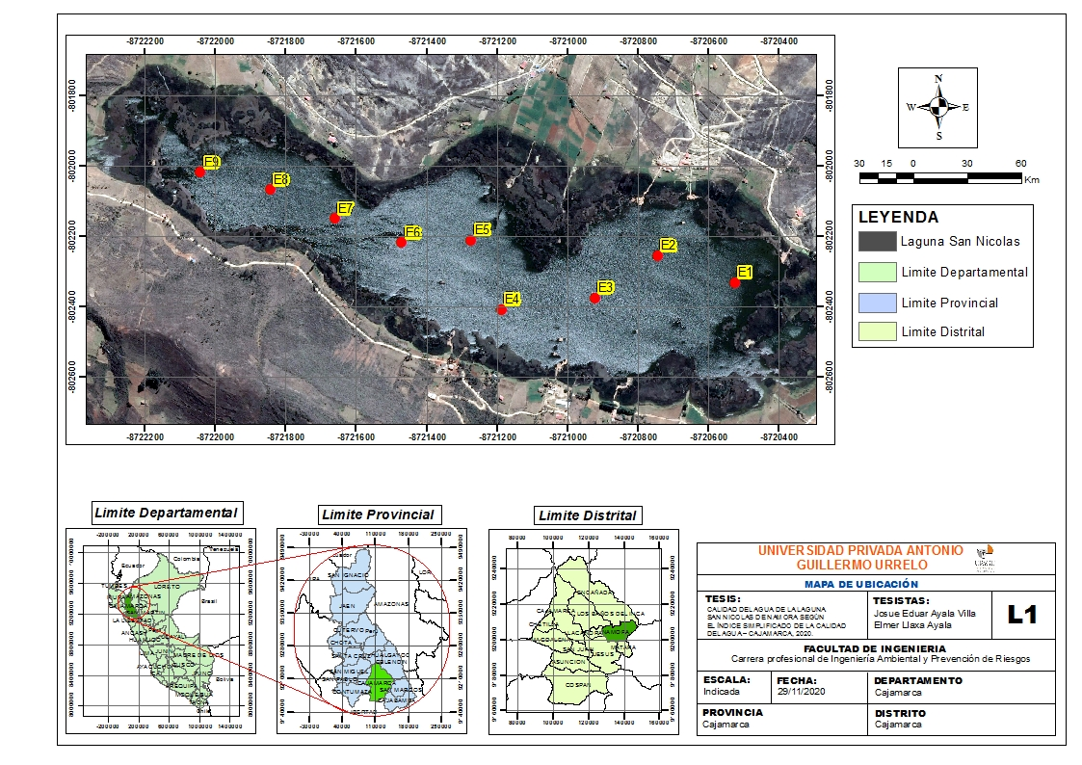
Figura 1: Ubicación de la laguna San Nicolás de Namora

Fuente: Google Earth - ArcGis

    - Tipo de muestra de agua
En la investigación se utilizó el siguiente tipo de muestra de agua.
Muestra compuesta: Viene a ser la homogenización de dos o más muestras simples de agua que han sido colectados en un cierto periodo de tiempo de acuerdo a las cantidades requeridas que pueden ser de volumen proporcional o volumen fijo, esto será en base al intervalo del muestreo y la cantidad de muestra simple que lo conforma. (ANA, 2016)
Donde:
En cada estación o punto de muestreo se tomaron dos muestras de agua simple a diferente profundidad (0.5m superficial y 1.50m subsuperficial), las cuales fueron homogenizadas en un mismo recipiente, formándose una sola muestra compuesta por cada estación.
Se tomaron 9 muestras de agua compuesta en la temporada de estiaje.

Instrumentos
Los instrumentos y materiales que se utilizaron para la recopilación de información durante el desarrollo del proyecto de investigación son:

Tabla 9:
Materiales |  | Recursos humanos disponibles
Campo | Gabinete | Investigadores | Asesor de investigación
Cámara fotográfica  Libreta de campo  GPS  Guantes  Guardapolvo  Lapicero  Multiparámetro  Conductímetro  Botellas estériles para recolección de muestras  Nevera portátil para muestras | Resultados de laboratorio  Softwares  (Microsoft office 2016, ArcGIS 10.4.1,  MiniTAB19 y IBM SPSS Statistics)  USB  Libreta de apuntes  Lapiceros | Bach. Josué Eduar Ayala Villa  Bach. Elmer Llaxa Ayala | MG. Ing. Miguel Ángel Arango Llantoy
Instrumentos y materiales
Fuente: Elaboración propia

Técnicas de análisis de datos
El Análisis de datos de la investigación se desarrolla según el Índice Simplificado de la Calidad del Agua (ISQA). Utilizando los siguientes logaritmos propuestos por Ramón Queralt (1982).
- Temperatura del agua (ºC) [T]
- Demanda química de oxígeno (mg/L) [A]
- Sólidos suspendidos totales (mg/L) [B]
- Oxígeno disuelto (mg/L) [C]
- Conductividad (μS/cm) [D]

Donde:
Los resultados estadísticos son interpretados según el Índice Simplificado de la calidad del agua como se muestra en la siguiente tabla (10)
Tabla 10:
Clasificación de la calidad del agua según el índice ISQA
Valor | Calidad | Aptitudes de uso
ISQA > 85 | Muy buena | Todos los usos
60 - 85 | Buena | Agua potable (tratamiento convencional), pesca y usos recreativos.
45 - 60 | Utilizable | Riego hortícola, agua industrial y agua potable (tratamiento especial)
30 - 45 | Mala | Riesgo de plantas sin consumo directo
ISQA < 30 | Pésima | Navegación, refrigeración y uso muy restringido
Fuente: Pacheco, et al., (2011)

CAPÍTULO IV: RESULTADOS Y DISCUSIÓN DE RESULTADOS
- RESULTADOS
  - Concentración de los parámetros fisicoquímicos según las estaciones de muestreo de la laguna San Nicolás de Namora
Los resultados de los parámetros analizados al agua de la laguna San Nicolas de Namora, se encuentran establecidos a continuación con sus respectivos resultados para la obtención del ISQA. Éstos fueron realizados en los laboratorios de ensayo INNODEVEL y SGS. Los mismos que fueron comparados con la siguiente normativa: ECA D.S N° 004-2017-MINAM.
Tabla 11:
Resultados de los análisis de los parámetros fisicoquímicos
LAGUNA SAN NICOLAS DE NAMORA
TIPO DE AGUA: AGUAS SUPERFICIALES | PARÁMETROS FISICOQUÍMICOS
ESTACIÓN DE MUESTRA | Temperatura (ºC) | DQO (mg/L) | SST (mg/L) | OD (mg/L) | CE (μS/cm) | pH
ASLSN-01 | 17,9 | 21,2 | 0,0075 | 6,54 | 509 | 8,07
ASLSN-02 | 19,1 | 13,2 | 0,0045 | 6,7 | 516 | 8,19
ASLSN-03 | 18,2 | 17,9 | 0,0032 | 6,62 | 512 | 8,24
ASLSN-04 | 20 | 11,2 | 0,0032 | 7,13 | 521 | 8,35
ASLSN-05 | 18,5 | 13,2 | 0,0064 | 7,42 | 520 | 8,38
ASLSN-06 | 18,8 | 26,4 | 0,0072 | 7,67 | 522 | 8,47
ASLSN-07 | 18,4 | 23,1 | 0,0104 | 6,57 | 524 | 8,45
ASLSN-08 | 19,9 | 18,5 | 0,0064 | 7,27 | 526 | 8,48
ASLSN-09 | 19,2 | 19,8 | 0,0040 | 7,61 | 522 | 8,51
Fuente: Elaboración propia
  - Comparación del cumplimiento legal para agua con los Estándares de Calidad Ambiental (ECA) A2-E1 de la laguna San Nicolás de Namora
Tomando las 9 estaciones de muestreo para los 5 parámetros fisicoquímicos. A continuación, se presenta los valores analizados de los parámetros fisicoquímicos del agua de la laguna San Nicolás de Namora, los cuales fueron comparados con el cumplimiento legal para agua ECA D.S. N° 004-2017-MINAM.
Tabla 12:
Valores propuestos por la normativa ambiental ECA D.S. N° 004-2017-MINAM.
Parámetro | Unidad | Categoría | Subcategoría | Valor Normativo
Temperatura | ºC | 1 | A2 | Δ 3
DQO | mg/L | 1 | A2 | 20
SST | mg/L | 4 | E1 | ≤ 25
OD | mg/L | 1 | A2 | ≥ 5
CE | μS/cm | 1 | A2 | 1600
Fuente: MINAM- D.S. N° 004(2017)
Δ 3: Variación de 3 grados Celsius respecto al promedio mensual multianual del área evaluada.

  - Concentración de valores de temperatura del agua
Tabla 13:
Comparación de temperatura del agua con los ECA - A2 (D.S N° 004-2017) MINAM
 | Unidad | Estaciones de muestreo
 |  | E1 | E2 | E3 | E4 | E5 | E6 | E7 | E8 | E9
Temperatura | °C | 17.9 | 19.1 | 18.2 | 20 | 18.5 | 18.8 | 18.4 | 19.9 | 19.2
ECA - A2 (D.S.004) | °C | 30 | 30 | 30 | 30 | 30 | 30 | 30 | 30 | 30
Fuente: Elaboración propia
Figura 2: Comparación de temperatura del agua con los ECA - A2 (D.S N° 004-2017) MINAM

Fuente: Elaboración propia
La evaluación de la calidad de agua de la laguna San Nicolás de Namora, al comparar el cumplimiento legal para agua con los Estándares de Calidad Ambiental (ECA), según la Concentración de valores obtenidos de temperatura que se aprecian en la tabla 13 y la figura 2, las nueve estaciones de muestreo, cumplen con los Estándares de Calidad Ambiental para agua, ECA D.S. N° 004-2017-MINAM – Categoría 1, A2: Aguas superficiales destinadas a la producción de agua potable.

  - Concentración de valores de demanda química de oxígeno
Tabla 14:
Comparación de demanda química de oxígeno con los ECA - A2 (D.S N° 004-2017) MINAM
 | Unidad | Estaciones de muestreo
 |  | E1 | E2 | E3 | E4 | E5 | E6 | E7 | E8 | E9
DQO | mg/L | 21.2 | 13.2 | 17.9 | 11.2 | 13.2 | 26.4 | 23.1 | 18.5 | 19.8
ECA - A2 (D.S.004) | mg/L | 20 | 20 | 20 | 20 | 20 | 20 | 20 | 20 | 20
Fuente: Elaboración propia
Figura 3: Comparación de demanda química de oxígeno con los ECA - A2 (D.S N° 004-2017) MINAM

Fuente: Elaboración propia
En la evaluación de la calidad de agua de la laguna San Nicolás de Namora, al comparar el cumplimiento legal para agua con los Estándares de Calidad Ambiental (ECA), según la Concentración de valores obtenidos de la demanda química de oxígeno que se aprecian en la tabla 14 y la figura 3, las nueve estaciones de muestreo se encuentran dentro de los Estándares de Calidad Ambiental para agua, ECA D.S. N° 004-2017-MINAM – Categoría 1, A2: Aguas superficiales destinadas a la producción de agua potable. No obstante, en las siguientes estaciones de muestreo superan el valor de 20 mg/L: E1-21.2, E6-26.4 y E7-23.1.
  - Concentración de valores de Sólidos Suspendidos Totales
Tabla 15:
Comparación de sólidos suspendidos totales con los ECA – E1 (D.S N° 004-2017) MINAM
 | Unidad | Estaciones de muestreo
 |  | E1 | E2 | E3 | E4 | E5 | E6 | E7 | E8 | E9
SST | mg/L | 0.0075 | 0.0045 | 0.0032 | 0.0032 | 0.0064 | 0.0072 | 0.0104 | 0.0064 | 0.0040
ECA-  E1  (D.S.004) | mg/L | 25 | 25 | 25 | 25 | 25 | 25 | 25 | 25 | 25
Fuente: Elaboración propia
Figura 4: Comparación de sólidos suspendidos totales con los ECA – E1 (D.S N° 004-2017) MINAM

Fuente: Elaboración propia
La evaluación de la calidad de agua de la laguna San Nicolás de Namora, al comparar el cumplimiento legal para agua con los Estándares de Calidad Ambiental (ECA), según la Concentración de valores obtenidos de los sólidos suspendidos totales que se aprecian en la tabla 15 y la figura 4, las nueve estaciones de muestreo, se encuentran dentro de los Estándares de Calidad Ambiental para agua, ECA D.S. N° 004-2017-MINAM – Categoría 4, E1: Conservación del ambiente acuático para lagunas y lagos.
  - Concentración de valores del oxígeno disuelto
Tabla 16:
Comparación del oxígeno disuelto con los ECA - A2 (D.S N° 004-2017) MINAM
 | Unidad | Estaciones de muestreo
 |  | E1 | E2 | E3 | E4 | E5 | E6 | E7 | E8 | E9
OD | mg/L | 6.54 | 6.7 | 6.62 | 7.13 | 7.42 | 7.67 | 6.57 | 7.27 | 7.61
ECA - A2 (D.S.004) | mg/L | 5 | 5 | 5 | 5 | 5 | 5 | 5 | 5 | 5
Fuente: Elaboración propia
Figura 5: Comparación del oxígeno disuelto con los ECA – E1 (D.S N° 004-2017) MINAM

Fuente: Elaboración propia
En la evaluación de la calidad de agua de la laguna San Nicolás de Namora, al comparar el cumplimiento legal para agua con los Estándares de Calidad Ambiental (ECA), según la Concentración de valores obtenidos del oxígeno disuelto que se aprecian en la tabla 16 y la figura 5, las nueve estaciones de muestreo, cumplen con los Estándares de Calidad Ambiental para agua, ECA D.S. N° 004-2017-MINAM – Categoría 1, A2: Aguas superficiales destinadas a la producción de agua potable.
  - Concentración de valores de conductividad eléctrica
Tabla 17:
 | Unidad | Estaciones de muestreo
 |  | E1 | E2 | E3 | E4 | E5 | E6 | E7 | E8 | E9
CE | μS/cm | 509 | 516 | 512 | 521 | 520 | 522 | 524 | 526 | 522
ECA - A2 (D.S.004) | μS/cm | 1600 | 1600 | 1600 | 1600 | 1600 | 1600 | 1600 | 1600 | 1600
Comparación de conductividad eléctrica con los ECA – A2 (D.S N° 004-2017) MINAM
Fuente: Elaboración propia
Figura 6: Comparación de conductividad eléctrica con los ECA – E1 (D.S N° 004-2017) MINAM

Fuente: Elaboración propia
La evaluación de la calidad de agua de la laguna San Nicolás de Namora, al comparar el cumplimiento legal para agua con los Estándares de Calidad Ambiental (ECA), según la Concentración de valores obtenidos de la conductividad eléctrica que se aprecian en la tabla 17 y la figura 6, las nueve estaciones de muestreo, se encuentran dentro de los Estándares de Calidad Ambiental para agua, ECA D.S. N° 004-2017-MINAM – Categoría 1, A2: Aguas superficiales destinadas a la producción de agua potable.
    - Análisis estadístico de comprobación de parámetros fisicoquímicos
Método comparativo (t-student)
Con la finalidad de establecer una comparación de los parámetros fisicoquímicos de muestreo de la laguna San Nicolas de Namora y los estándares de calidad ambiental ECA D.S. N° 004-2017-MINAM. Se establece una prueba de hipótesis mediante el software IBM SPSS Statistics t – Student, por prueba t de una muestra como sigue:
Temperatura
Ho: La media no es inferior al valor de las ECAs
H1: La media es inferior al valor de las ECAs
Tabla 18:
 | Valor de prueba = 30
 | t | gl | Sig. (unilateral) | Diferencia de medias | 95% de intervalo de confianza de la diferencia
 |  |  |  |  | Inferior | Superior
Temperatura | -45,739 | 8 | 0,000 | -11,11111 | -11,6713 | -10,5509
Temperatura - prueba de muestra única
La tabla 18 muestra que las temperaturas son inferiores a los valores de las ECAs a un nivel de significancia del 5% y con un p-valor de 0.000 significancia unilateral.

Demanda Química de Oxígeno
Ho: La media no es inferior al valor de las ECAs
H1: La media es inferior al valor de las ECAs
Tabla 19:
 | Valor de prueba = 20
 | t | Gl | Sig. (unilateral) | Diferencia de medias | 95% de intervalo de confianza de la diferencia
 |  |  |  |  | Inferior | Superior
DQO | -1,028 | 8 | 0,334 | -1,72222 | -5,5841 | 2,1397
DQO - prueba de muestra única
La tabla 19 muestra que las DQO son inferiores a los valores de las ECAs a un nivel de significancia del 5% y con un p-valor de 0.000 significancia unilateral.
Sólidos Suspendidos Totales
Ho: La media no es inferior al valor de las ECAs
H1: La media es inferior al valor de las ECAs
Tabla 20:
 | Valor de prueba = 25
 | t | gl | Sig. (bilateral) | Diferencia de medias | 95% de intervalo de confianza de la diferencia
 |  |  |  |  | Inferior | Superior
SST | -31566,291 | 8 | 0,000 | -24,9941333 | -24,995959 | -24,992307
SST - prueba de muestra única
La tabla 19 muestra que los SST son inferiores a los valores de las ECAs a un nivel de significancia del 5% y con un p-valor de 0.000 significancia unilateral.

Oxígeno Disuelto
Ho: La media no es mayor al valor de las ECAs
H1: La media es mayor al valor de las ECAs
Tabla 21:
OD - prueba de muestra única
 | Valor de prueba = 5
 | t | Gl | Sig. (bilateral) | Diferencia de medias | 95% de intervalo de confianza de la diferencia
 |  |  |  |  | Inferior | Superior
OD | 13,451 | 8 | 0,000 | 2,05889 | 1,7059 | 2,4119
La Tabla 21 muestra que el oxígeno disuelto es mayor a los valores de las ECAs a un nivel de significancia del 5% y con un p-valor de 0.000 significancia unilateral.
Conductividad Eléctrica
Ho: La media no es inferior al valor de las ECAs
H1: La media es inferior al valor de las ECAs
Tabla 22:
CE - prueba de muestra única
 | Valor de prueba = 1600
 | t | gl | Sig. (unilateral) | Diferencia de medias | 95% de intervalo de confianza de la diferencia
 |  |  |  |  | Inferior | Superior
CE | -574,476 | 8 | 0,000 | -1080,88889 | -1085,2277 | -1076,5501
La tabla 22 muestra que los valores de la conductividad eléctrica son inferiores a los valores de las ECAs a un nivel de significancia del 5% y con un p-valor de 0.000 significancia unilateral.

  - Determinación del Índice Simplificado de la Calidad del Agua (ISQA) en las diferentes estaciones de muestreo a la laguna San Nicolás de Namora

Ecuaciones del ISQA
Según la estadística realizada a los diferentes parámetros fisicoquímicos se estableció que se hará uso de las siguientes ecuaciones según el parámetro, para así de esta manera calcular la calidad del ISQA.
- Temperatura del agua (ºC) [T]
Considerando las condiciones del ISQA, ninguno de los valores de las nueve estaciones de muestreo se encuentra por sobre los 20 ºC, entonces el valor de T vendría a ser 1.
T ≤ 20 → T = 1

- Demanda química de oxígeno (mg/L) [A]
Considerando las condiciones del ISQA, los valores de las nueve estaciones de muestreo están por encima de 10 mg/L y por debajo de 60 mg/L, entonces para conocer el valor de A se aplica la segunda ecuación del ISQA.
60 ≥ DQO > 10 → A - 21 - (0.35 * DQO)

- Sólidos suspendidos totales (mg/L) [B]
Considerando las condiciones del ISQA, los valores de las nueve estaciones de muestreo son menores a 100 mg/L, entonces para conocer el valor de B se aplica la primera ecuación del ISQA.
SS ≤ 100 → B = 25 - (0.15 * SS)

- Oxígeno disuelto (mg/L) [C]
Considerando las condiciones del ISQA, los valores de las nueve estaciones de muestreo son menores a 10 mg/L, entonces para conocer el valor de C se aplica la primera ecuación del ISQA.
OD < 10 → C = 2.5 * OD

- Conductividad E (μS/cm) [D]
Considerando las condiciones del ISQA, los valores de las nueve estaciones de muestreo son menores a 4000 μS/cm, entonces para conocer el valor de D se aplica la segunda ecuación del ISQA.
Conductividad ≤ 4000 → D = (3.6 – log CE) * 15.4

Finalmente, para determinar la calidad del agua de la laguna San Nicolás de Namora, se hace uso de la siguiente ecuación del ISQA.
ISQA = T * (A + B + C + D)

Variabilidad de la calidad de agua según las estaciones de muestreo de la laguna San Nicolás de Namora
Luego de establecer las ecuaciones a utilizar para cada parámetro fisicoquímico (T, A, B, C y D) y posteriormente al cálculo por cada estación de muestreo se obtiene los siguientes resultados.
Tabla 23:
Variabilidad de la calidad de agua según las estaciones de muestreo de la laguna San Nicolás de Namora
ESTACIÓN DE MUESTREO | T | A | B | C | D | ISQA | Calidad
E1 | 1 | 13.58 | 24.9988 | 16.35 | 13.75 | 68.68 | Buena
E2 | 1 | 16.38 | 24.9993 | 16.75 | 13.66 | 71.79 | Buena
E3 | 1 | 14.73 | 24.9995 | 16.55 | 13.71 | 69.99 | Buena
E4 | 1 | 17.08 | 24.9995 | 17.82 | 13.6 | 73.50 | Buena
E5 | 1 | 16.38 | 24.999 | 18.55 | 13.61 | 73.54 | Buena
E6 | 1 | 11.76 | 24.9989 | 19.17 | 13.58 | 69.51 | Buena
E7 | 1 | 12.91 | 24.9984 | 16.42 | 13.56 | 67.89 | Buena
E8 | 1 | 14.52 | 24.999 | 18.17 | 13.53 | 71.22 | Buena
E9 | 1 | 14.07 | 24.9994 | 19.02 | 13.58 | 71.67 | Buena
Fuente: Elaboración propia

,

Según la tabla 23, muestra los resultados obtenidos del Índice Simplificado de Calidad del Agua (ISQA) de los parámetros T, A, B, C y D y la calidad que tiene según su puntaje para las nueve estaciones de muestreo de agua de la laguna San Nicolás de Namora, indicando que todos los resultados se encuentran entre el rango de (60 – 85 %) con una calidad de agua buena.
Figura 7: Variabilidad de la calidad de agua según las estaciones de muestreo de la laguna San Nicolás de Namora

La figura 7, nos muestra la Variabilidad de la calidad de agua según el Índice Simplificado de Calidad del Agua (ISQA) para cada estación o punto de muestreo de agua de la laguna San Nicolás de Namora, donde se observa que todos los resultados se encuentran entre el rango de (60 – 85 %) indicando una calidad de agua buena.

Clasificación de la calidad de agua del Índice Simplificado de la Calidad del Agua
Conforme a los resultados obtenidos mediante el ISQA, se evaluó la calidad del agua de muestreo de la laguna San Nicolás de Namora, que se encuentra representado en la siguiente tabla (24), para dicha clasificación se tuvo en cuenta la tabla número 10.
Tabla 24:
Clasificación general de la calidad de agua del ISQA de la laguna San Nicolás de Namora
Indicador | Valor de clasificación | Calidad de agua | Aptitudes de uso
ISQA | 60 – 85 % | Buena | Agua potable (tratamiento convencional),  pesca y usos recreativos.
Fuente: Elaboración propia
Interpretación
Según los resultados obtenidos en la tabla 24, el agua de la laguna San Nicolás, de acuerdo a los parámetros fisicoquímicos calculados a partir del Índice Simplificado de la Calidad del Agua, muestran que estas aguas son de una calidad aceptable para uso de agua potable con tratamientos convencionales, pesca y usos recreativos.
Además, el ISQA indico que la calidad del agua está protegida contra un menor grado de amenazas contaminantes; las condiciones raramente se apartan de los niveles naturales o deseados.
  - Análisis estadístico del ISQA
El cálculo de la media, desviación estándar, error estándar de la media e intervalos de confianza de los parámetros de las muestras analizadas se encuentran determinados mediante el software IBM SPSS Statistics t – Student, por prueba t de una muestra, posteriormente se presenta los resultados estadísticos:
Tabla 25:
ISQA - Estadísticos para una muestra

 | N | Media | Desviación típ. | Error típ. de la media
ISQA | 9 | 70,8656 | 1,99859 | 0,66620
El análisis Estadístico para una muestra, presento una media de 70,865, la desviación estándar representa la dispersión de los datos con respecto a la media, en esta ocasión el ISQA presento una desviación estándar de 1,998 con un error del 0,666, es decir valores dentro de lo esperado.
La tabla 26 presenta los intervalos de confianza inferir y superior con un valor de prueba = 60-85 con respecto a las condiciones de clasificación del ISQA.
Tabla 26:
ISQA - Prueba para una muestra
 | Valor de prueba = 60-85
 | t | gl | Sig. (bilateral) | Diferencia de medias | 95% Intervalo de confianza para la diferencia
 |  |  |  |  | Inferior | Superior
ISQA | 15,034 | 8 | 0,000 | 10,01556 | 8,4793 | 11,5518
El intervalo inferior de confianza de 95% del ISQA fue de 8,479 y el superior de 11,551, lo que indico que dentro de estos se encuentran los valores de las demás muestras, t (8) = 15,034 y p-valor = sig (bilateral) = 0,000 < 0,05, indicando que la diferencia entre la media poblacional y la media hipotética es estadísticamente significativa. Entonces la calidad del agua de la laguna san Nicolás de Namora según el rango de clasificación establecida por el ISQA (70-85) no presenta una variabilidad significativa del realizado por las muestras de agua de las diferentes estaciones de muestreo del estudio. Dando a conocer que la calidad de agua de la laguna San Nicolás es buena.

  - DISCUSIÓN DE RESULTADOS
Los parámetros fisicoquímicos del agua superficial de la laguna san Nicolás de Namora para cada punto o estación de muestras de agua, nos muestra que todos los resultados calculados, según el Índice Simplificado de la Calidad del Agua (ISQA) se encuentran entre el rango de clasificación (60 – 85 %), presentando una calidad de agua BUENA lo cual es apta para Agua potable (tratamiento convencional), pesca y usos recreativos; Por otro lado, los parámetros fisicoquímicos analizados y comparados con la normativa legal para agua si cumplen los Estándares de Calidad Ambiental que establece el D.S. Nº 004-2017-MINAM Categoría 1, A2: y Categoría 4, E1 respecto a los SST.
Conforme la tesis presentada por Terán, (2019) en la cual hizo una “determinación del Índice Simplificado de Calidad del Agua (ISQA) de la zona urbana de la Parroquia de Pacto provincia Pichincha”, se llegó a concluir que presenta una calidad de agua levemente contaminada, con un valor de ISQA de 79,89% y el ICA de 81.42%, valores que se encuentran en el segundo rango en la escala de la clasificación de la calidad del agua entre el 70-90, indicando que el agua puede ser apta para el consumo humano, una vez que ésta sea sometida a tratamientos convencionales. Es así que con ayuda de estos datos se realizó la interpretación siguiente: los resultados obtenidos del agua de la laguna San Nicolás son: (T (ºC) =18.9, DQO (mg/L) =18.3, SST (mg/L) = 0.0059, OD (mg/L) = 7.06 y CE (μs/cm) = 519), de acuerdo a estos, los parámetros fisicoquímicos calculados a partir del Índice Simplificado de la Calidad del Agua para cada estación de muestreo, se encuentran entre el rango de clasificación de 70-85 %, indicando aptitudes de uso para agua potable con tratamientos convencionales, pesca y usos recreativos; además, el ISQA indico que la calidad del agua está protegida contra un menor grado de amenazas contaminantes; las condiciones raramente se apartan de los niveles naturales o deseados.

CAPÍTULO V: CONCLUSIONES Y RECOMENDACIONES
- Conclusiones y recomendaciones

Conclusiones
- Luego de una evaluación minuciosa se puede concluir diciendo que, la calidad del agua de la laguna San Nicolás de Namora es BUENA en cada estación monitoreada, según el Índice Simplificado de la Calidad del Agua.
- Según los parámetros requeridos en el Índice Simplificado de la Calidad del Agua, los valores en las nueve estaciones de muestreó no presentan una variabilidad significativa, ya que se encuentran comprendidos entre el rango de clasificación de 60 – 85 %, afirmando que la calidad del agua de la laguna San Nicolás de Namora es BUENA.
- Finalmente se realizó la comparación de los resultados con los Estándares de Calidad Ambiental (ECA) Categoria 1 - A2 para los parámetros de T, DQO, OD, CE y Categoría 4 – E1 para el parámetro de SST teniendo como resultado que el parámetro de DQO es el único que sobrepasa los ECA en tres estaciones de muestreo E1, E6 E7, mientras que todos los otros parámetros si cumplen con los Estándares de Calidad Ambiental.

Recomendaciones
- Realizar un estudio de monitoreo trimestral de análisis microbiológico, fisicoquímicos y metales pesados en la laguna San Nicolas de Namora para completar una línea base concreta.
- Realizar la implementación de un sistema de monitoreo en coordinación con el ministerio del ambiente, gobierno regional y locales, para las aguas de las lagunas superficiales en las diferentes cuencas hidrográficas de Cajamarca.
- Proponer una planta piloto de tratamiento convencional de agua potable para la laguna San Nicolas de Namora.
- Proteger la microcuenca de la laguna San Nicolás mediante programas de forestación y conservación de suelos que permita mantener o aumentar los niveles de infiltración y retención de agua.

REFERENCIAS BIBLIOGRÁFICAS
Ajcabul, A. O. (2015). Análisis comparativo entre el Índice Simplificado de Calidad del Agua (ISQA) y el Índice de Calidad del Agua (ICA), aplicados al monitoreo de aguas superficiales en el río la Quebrada, el Frutal (Tesis de pregrado). Universidad de San Carlos de Guatemala, Guatemala.
Alonso, J. A. (2013). Evaluación de la calidad de las aguas del arroyo Aguapey (Paraguay) mediante el empleo de macro invertebrados como bioindicadores (tesis de maestría). Universidad nacional de Itapuá, Paraguay.
ANA. (2016). Protocolo nacional para el monitoreo dela calidad de los recursos hidricos superficiales. Lima: MINAGRI. Recuperado de https://www.minagri.gob.pe/portal/54-sector-agrario/cuencas-e-idrografia/374-problematica
Atkins, D. (2008). Monitoreo participativo del agua: Guia para prevenir y manejar el conclicto. Washington,DC-USA: Oficina del Asesor en Cumplimiento/Ombudsman (CAO).
Barreto, P. (2010). Protocolo de monitoreo de agua. Huaraz: Universidad Nacional Santiago Antúnez de Mayolo.
Bermúdez, M. (2010). Contaminación y turismo sostenible . CETD SA.
Castillo, T. R. (2016). Control fisicoquímico del sistema de tratamiento de agua potable en el distrito de Sucre (tesis de pregrado). Universidad Nacional de Cajamarca, Perú.
Fernández, A. (2012). El agua: un recurso esencial. Revista QuímicaViva, 11(3), 147-170. Recuperado de https://www.redalyc.org/pdf/863/86325090002.pdf
Fibras & Normas de Colombia S.A.S. (2004-2019). Calidad del agua: definición, factores y criterios. Recuperado de https://www.fyndecolombia.com/calidad-del-agua-definicion-factores-y-criterios/
Garcia, M., Sánchez, F. D., Marin, R., Guzmán, H.,Verdugo, N., Domínguez, E.,...Cortés, G.(2001). El medio ambiente en Colombia. Bogota, Colombia.
García, F. M. (2014). Calidad y uso del agua de la subcuenca del San Lucas (Cajamarca) en función del Índice de Brown (tesis doctoral). Universidad Nacional de Cajamarca, Perú.
González, M. I. (2008). Monitoreo y muestreo: algunos elementos de importancia. Buenos Aires.
Hernández, R., Fernández, C., & Baptista, P. (1998). Metodología de la investigación (2 ed.). México: McGRAW-HILL interamericana editores, S. A.
Herrera, C.R., Pacheco, P., Orihuela, M.E., y otros (2018). Guía de monitoreo participativo de la calidad del agua. Ecuador: Unión Internacional para la Conservación de la Naturaleza (UICN).
LENNTECH. (1998-2019). Glosario del agua. Recuperado de https://www.lenntech.es/glosario-agua.htm
Maters, G., & Ela,W. (2008). Introducción a la ingeniería medioambiental. Madrid: pearson educación, S.A.
Mendizabal, M. (2010). Contaminación del agua. Revista Virtual REDESMA, 4(2), 5-8. Recuperado de http://www.revistasbolivianas.org.bo/scielo.php? script=sci_arttext&pid=S1995-10782010000300002&lng=es&nrm=iso
MINAGRI. (2015). Contaminación del agua. Recuperado de https://www.minagri.gob.pe/portal/54-sector-agrario/cuencas-e-hidrografia/374-problemática
MINAM. (2017). Estandares de calidad ambiental (ECA) para agua y D. S. N° 004-2017-MINAM. Lima, Perú.
MINAM. (2018). Guía para la elaboración de la Línea Base en el marco del Sistema Nacional de Evaluación del Impacto Ambiental - SEIA. Perú.
MINSA. (2006). Muestreo de efluentes y cuerpos receptores en el marco de la autorizacion sanitaria de vertimiento. Lima: DIGESA. Recuperado de http://www.digesa.minsa.gob.pe/pw_camisea/2006/informe_protocolo_monitoreo.pdf
Monteagudo, M. A. (2015). Análisis comparativo de los indices de calidad de agua de los rios Lampa y Cabanillas (tesis de pregrado). Universidad Nacional del Altiplano, Puno.
Moreno, H. (1953). Estudio sobre la definicion de algunos términos geográficos. Colombia.
Pacheco, V., Servín, M.R.,Velázquez, J., & Servín, M.A. (2011). Eje temático 2: Agua y gestión del recurso. Paraguay. Recuperado de http://bdigital.uncu.edu.ar/objetos_digitales/9733/511-pacheco-y-otros-isqa-mboicae.pdf
RAE. (2018). Enclave RAE. Recuperado de https://dle.rae.es/srv/search?m=30&w =temporada
Rivera, J. L. (2008). Determinación de los índices de calidad y coeficientes cinéticos de auto depuración del agua, en la parte alta de la cuenca del río Naranjo, ubicada en los departamentos de San Marcos y Quetzaltenango. Universidad de San Carlos de Guatemala, Guatemala.
Ros, A. (2011). El Agua. Calidad y contaminación. España. Recuperado de http://www.mailxmail.com/curso-agua-calidad-contaminacion-2-2/indice-simplificado-calidad-aguas-isqa
Ruiz, R. (2007). El método científico y sus etapas. México.
Samboni, N. E., Escobar, Y. C., & Escobar, J. C (2007). Revisión de parámetros fisicoquímicos como indicadores de calidad y contaminación del agua. Revista ingeniería e investigación, 27 (3), 172-181. Recuperado de http://www.scielo. org.co/scielo.php?pid=S0120-56092007000300019&script= sci_abstract&tlng=es
Sánchez, O. (2007). Ecosistemas acuáticos: diversidad, procesos, problemática y conservación. México.
Sierra, C. A. (2011). Calidad del agua, evaluación y diagóstico. Bogota: Universidad de Medellín.
Stanley, M. (2007). Introducción a la química ambiental. México: Reverté.
Terán, L. P. (2019). Determinación del Índice Simplificado de Calidad del Agua (ISQA) de la zona urbana de la Parroquia de Pacto provincia Pichincha. Universidad UTE, Quito.
Torres, P., Cruz, C. H. & Patiño, P. J. (2009). Índices de calidad de agua en fuentes superficiales utilizadas en la producción de agua para consumo humano. Una revisión crítica. Revista Ingenierías Universidad de Medellín, 79-94. Recuperado de https://revistas.udem.edu.co/index.php/ingenierias/article/ view/59
Vásquez, A., Mejía, A., Faustino, J., Teran,R., Vásquez,I., Díaz,J.,... Alcantara,J. (2016). Manejo y gestión de cuencas hidrográficas. Lima: UNALM.

ANEXOS 01
Panel fotográfico de muestreo del agua de la laguna San Nicolás distrito de Namora-2020.
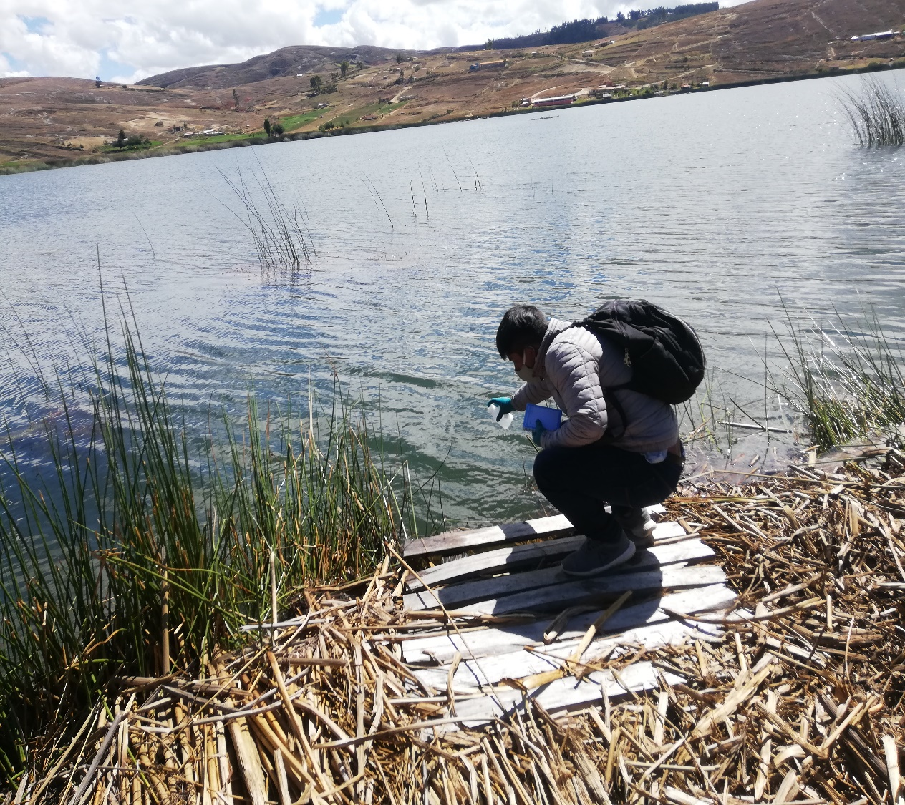
Figura 8: Tesistas tomando muestras de agua para caracterización

Fuente: Toma propia

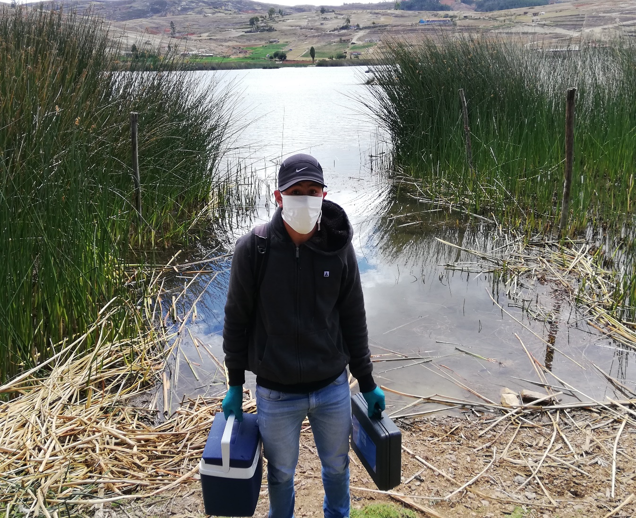
Figura 9: Tesistas tomando muestras de agua para caracterización

Fuente: Toma propia

F

Figura 10: Tesistas realizando la medición insitu de los parámetros fisicoquímicos de temperatura, demanda química de oxígeno, sólidos suspendidos totales, oxígeno disuelto y conductividad eléctrica.
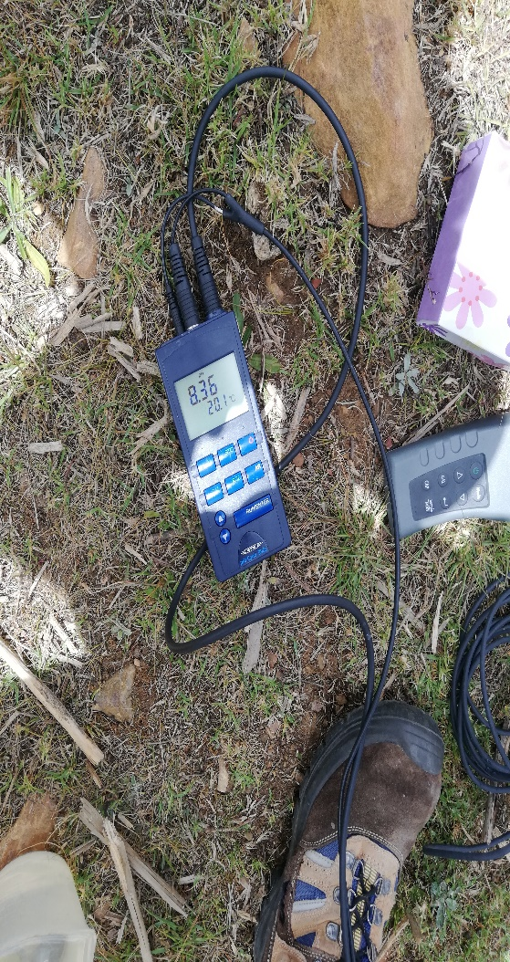
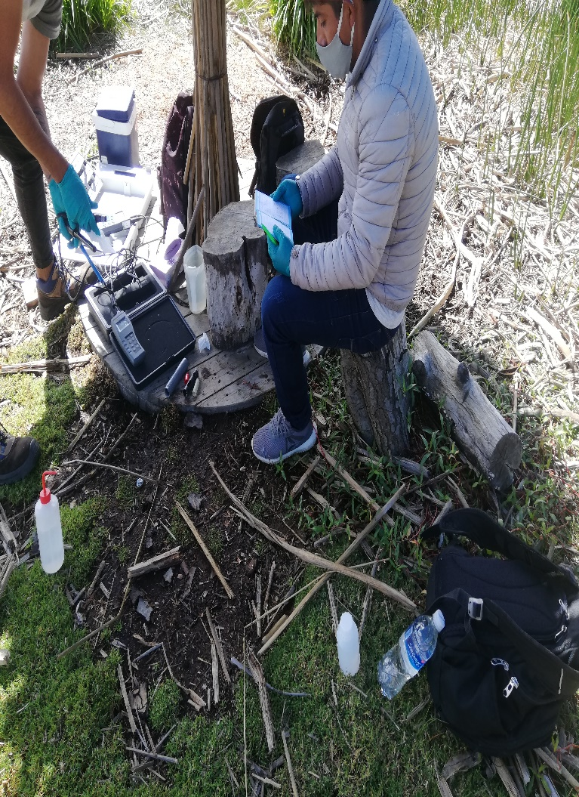

Fuente: Toma propia

ANEXOS 02
D. S. N° 004 - 2017 MINAM Categoria 1 - A2 para los parámetros de T, DQO, OD, CE, y Categoría 4 – E1 para el parámetro de SST.
Figura 11. Categoría 1: Poblacional y Recreacional
Subcategoría A: Aguas superficiales destinadas a la producción de agua potable
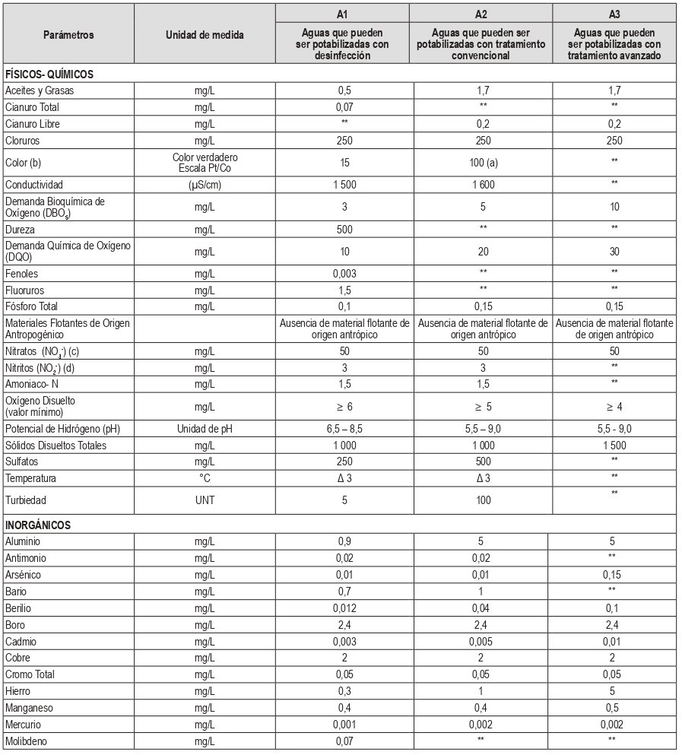

Fuente: ECA - D. S. N° 004 – 2017- MINAM
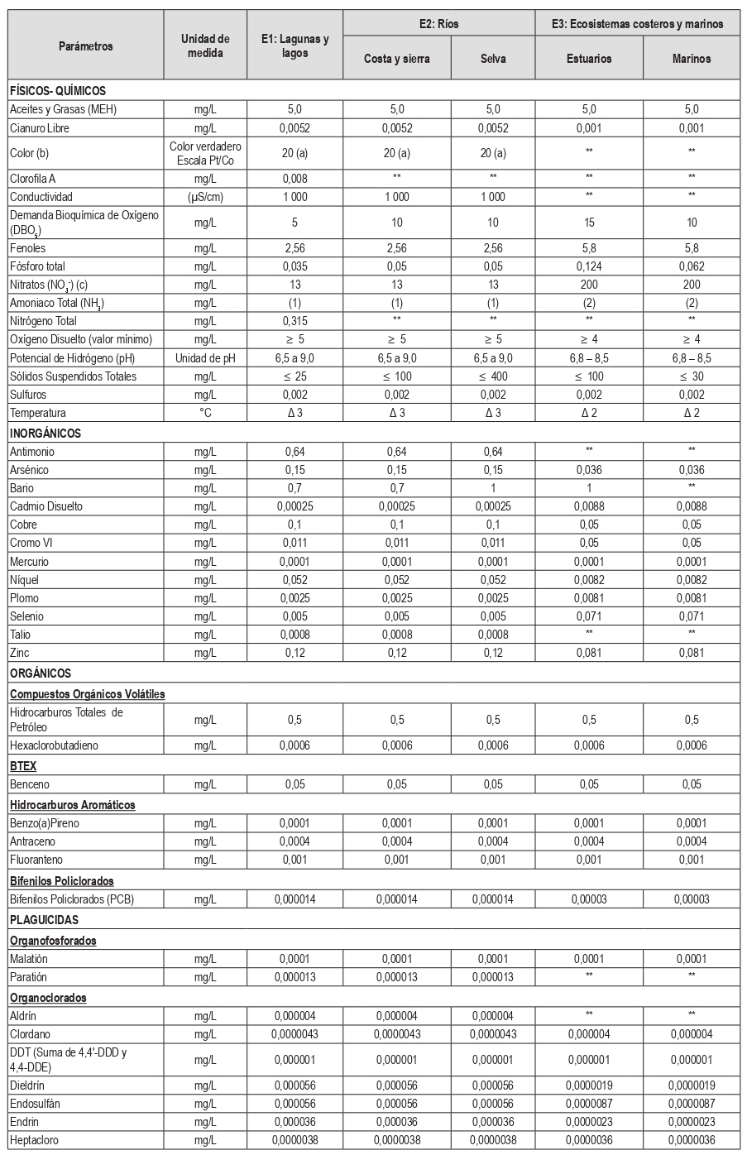
Figura 12. Categoría 4: Conservación del ambiente acuático

ANEXOS 03
Resultados de laboratorios de ensayos de SGS e Innodevel

